管理体系审核记录表
过程与活动、  抽样计划 | 涉及条款 | 受审核部门：资料部 主管领导：张莉华 陪同人员：王翠香 | 判定
 |  | 审核员：姜海军 张志良 审核时间：2019.12.26
 |  | 审核条款：QMS: 5.3组织的岗位、职责和权限、6.2质量目标、7.1.2人员、7.1.6组织知识、7.2能力、7.3意识、7.5.1形成文件的信息总则、7.5.2形成文件的信息的创建和更新、7.5.3形成文件的信息的控制、9.1.1监视、测量、分析和评价总则、9.1.3分析与评价、9.2 内部审核、10.2不合格和纠正措施，
组织的岗位、职责和权限 | Q 5.3 | 现场审核了解到部门主要负责：质量目标方案的制定实施，办公用品的管理，信息交流与沟通，人力资源配备，员工招聘；后勤事务管理；企业知识的识别更新传递；文件记录的管理控制；体系运行检查、内审，不符合纠正与预防等。
质量目标 | Q 6.2 | 查资料部目标及完成情况：  培训合格率≥95%------100%；  2019.11.5日经考核已完成100%。
组织知识 | Q7.1.6 | 企业确定了运行过程所需要的知识，包括内部知识、外部知识。  经组织识别，组织内外部知识包括：外部知识、专业知识、管理经验、教训等。  现场看到组织各部门层次基本有相应的管理制度、岗位职责、工作要求等组织内部知识。此外还通过文件发放、会议传达、专题培训等方式进行内部知识的获得、交流和更新等。  企业知识在部门管理基本符合标准要求。
人力资源、能力、意识 | Q7.1.2、Q7.2、7.3 | 编制执行《人力资源管理控制程序JXHW/QP04-2019》，规定了人力资源配备、培训计划与实施，考核与认可等予以规定。  企业配置了适宜的人员：如资料部人员、管理人员、业务人员、招标人员等；人员配置基本满足日常管理体系运行要求；现场确认该企业未涉及到特殊作业，以及特种作业人员。  编制了《岗位说明书》，对总经理、管代、各部门负责人、业务人员、内审员等岗位规定了年龄、学历、工作经历、工作能力、培训等方面的任职要求及岗位职责。  资料部对各岗位人员进行能力考核，根据结果采取措施，通常是采取培训方式。  查到《2019年度职工培训计划》，编制资料部，审核罗璜，批准张莉萍，日期2019.6.1日。培训内容涉及：标准、手册程序体系文件、管理制度、岗位技能等。  查到：1、《培训记录表》，2019.8.13日质量管理体系质量手册和程序文件，全体人员参加，记录了培训内容摘要，通过现场提问答辩对培训效果予以考核评价，考核合格率100%。  2、2019.9.10日内审员培训，查见人员王翠香、宁秋珺，经现场讨论考核合格率100%。  3、2019.10.19日岗位技能培训，培训方式授课，有培训内容摘要，经现场讨论考核合格率100%。  再查2019.11.9日业务技能培训，基本同上。  均达到了培训目的。  通过培训、面谈等沟通方式，提高了员工的素质，增强了主人翁的责任感，使员工认识到了自身贡献的重要性。员工对公司的方针及部门目标基本了解，并且能够意识到自己岗位对整个流程的重要性和偏离的后果。  公司无特种作业人员。  企业已对人力资源的管理、控制进行了策划，并已实施控制，针对体系知识的系统深入学习进行了现场交流。
形成文件的信息 | Q7.5 | 编制了《文件控制程序》，规定了对文件的编制、审批、更新、更改、现行修订状态、文件的发放、保存、使用、借阅、复制以及外来文件的管理等进行了规定，内容满足并覆盖标准所要求的内容，符合要求。  编制了《记录控制程序》，规定了记录的形成和收集、传递和归档、储存和处理、分类和编码、借阅等，基本符合标准控制要求。  企业策划的体系文件主要包括：《质量手册JXHW/QM-A-2019》，《程序文件》，《作业文件汇编》，以及相关运行记录等。以上文件编制资料部，审核罗璜，批准张莉萍，发布实施日期2019年1月10日。  公司质量方针随手册一同发布，并编制质量目标，方针目标发布经过总经理批准、评审，适宜。  公司体系文件运行良好，能够满足经营需要。根据文审提出问题，资料部对手册进行了补充修订，经过验证手册和程序文件基本符合标准要求。  查见《受控文件清单》，登录有手册、程序、管理制度等受控文件，包含了体系要求的成文信息，文件规定基本符合组织实际，满足标准要求。  抽查《作业文件汇编》、《程序文件》等体系文件，均有编制、审批人员，符合要求。  查文件发放情况：  提供了《文件发放/领用登记表》，所有文件均由资料部发放，录有质量手册、程序、作业文件及标准、法律法规等外来文件。显示文件发放均有文件名称、编号、分发号、版本，发放/回收日期等。  查外来文件管理：  公司对外来文件及法律法规进行了收集、识别、分发、控制。外来文件采用了统一保管、借阅使用的方法进行控制。由资料部负责通过到主管部门、网上收集、标准发布部门进行购买，并对外来文件的识别、跟踪、控制。查到：《外来文件清单》，有中华人民共和国招投标法、中华人民共和国政府采购法、政府采购货物和服务招标投标管理办法、政府采购竞争性磋商采购方式管理暂行办法等法律法规和执行标准，外来文件管理符合要求。  查作废文件控制：自体系运行以来，公司质量手册、程序文件、支持文件除文审时提出的问题资料部对手册进行了补充（经验证，符合标准要求）外，其他均未修改修订，今后对发生文件的更改、作废、销毁，将按相关规定执行。  现场查看资料部文件管理情况，通过纸张、电子版形式文件化，文件名称、编号、内容等字迹清晰，标识易于识别、检索、可追溯，纸质文件存放在文件柜中，防水防潮，储存环境适宜。  查到了“记录清单”，记录设置符合公司实施运行要求，基本包含了体系要求的相关记录；“记录清单”，内容清晰，规定了记录的名称、编号、保存期限等信息。记录以名称、编号进行唯一性标识。  现场查阅了《内审报告》、《培训记录》、《招标文件检查表》等体系运行记录，记录比较完整，内容规范全面，字迹清楚，有填表人、检查人等信息，易于检索，符合要求。  现场察看记录存放处：各类记录分类存放，部门用记录由相关部门保管，置于文件夹或档案盒（袋）内，统一放置于文件资料柜中，干燥、通风、容易查询，记录保存方式和地点基本可以满足企业现有的体系运行需求。  经了解，目前没发生作废、销毁现象，发生时由资料部统一处理。  综上，公司文件化信息控制基本有效。
监视、测量、分析和评价 | Q9.1.1、Q9.1.3 | 公司规定了管理体系相关信息的收集、汇总、分析、处理、传递的要求。  公司组织各部门策划和实施必要的监视和测量活动，确保产品、体系和过程的符合性，以持续改进质量管理体系的有效性。  公司的过程和体系的监视和测量主要是通过内审、管理评审、目标考核以及日常工作监督、产品检验、顾客满意度测量等的方式完成。  公司日常对市场信息、目标完成情况及适宜性、招标文件检查、顾客满意对测量及反馈等进行简单分析评价，公司已建立了信息收集的渠道，并实施，但利用深度须加强。  公司已对管理体系的监视、测量、分析和评价进行了策划，基本能够按照要求实施。
内部审核 | Q9.2 | 由组长宁秋珺组织内部审核，查年度审核计划：提供《内部审核实施计划》，其内容已包括了审核目的、范围、准则、审核方法、计划编制日期（2019.11.1日），编制：资料部，审批：张莉萍  审核目的：验证质量管理体系对标准的符合性及实施的有效性和充分性，持续改进管理体系。  审核依据：GB/T19001-2016的标准、体系文件、顾客要求、相关法律法规等。  - 内部审核实施：组长：宁秋珺A 组员：王翠香B， 审核时间2019年11月15日，共1天。  - 审核日程安排较为合理，审核按计划进行，抽查检查表资料部、业务部、招标部审核记录与计划相一致，2名内审员经内部培训合格，能力尚可。  审核计划已考虑到互查的公正性，无审核员审核本部门的工作，计划内容涉及各部门，条款覆盖整个体系。  提供了内部审核检查证据，其中包括对管理层、资料部、业务部、招标部等部门的审核记录，电子档，条款与策划一致，记录完整。  本次内审发现1个一般不符合项涉及Q8.6条款：未能制定采购验证记录，针对这1个不合格，责任部门已分析了原因并采取了纠正措施，按要求进行了整改，最后内审员进行了验证，纠正措施实施有效。  内部审核结论：提供了《内部审核报告》，对现场审核进行了综述，对质量管理体系进行了符合性的综合评价，最后结论为：公司的质量管理体系基本符合标准要求，管理体系运行有效。公司内部审核基本有效。  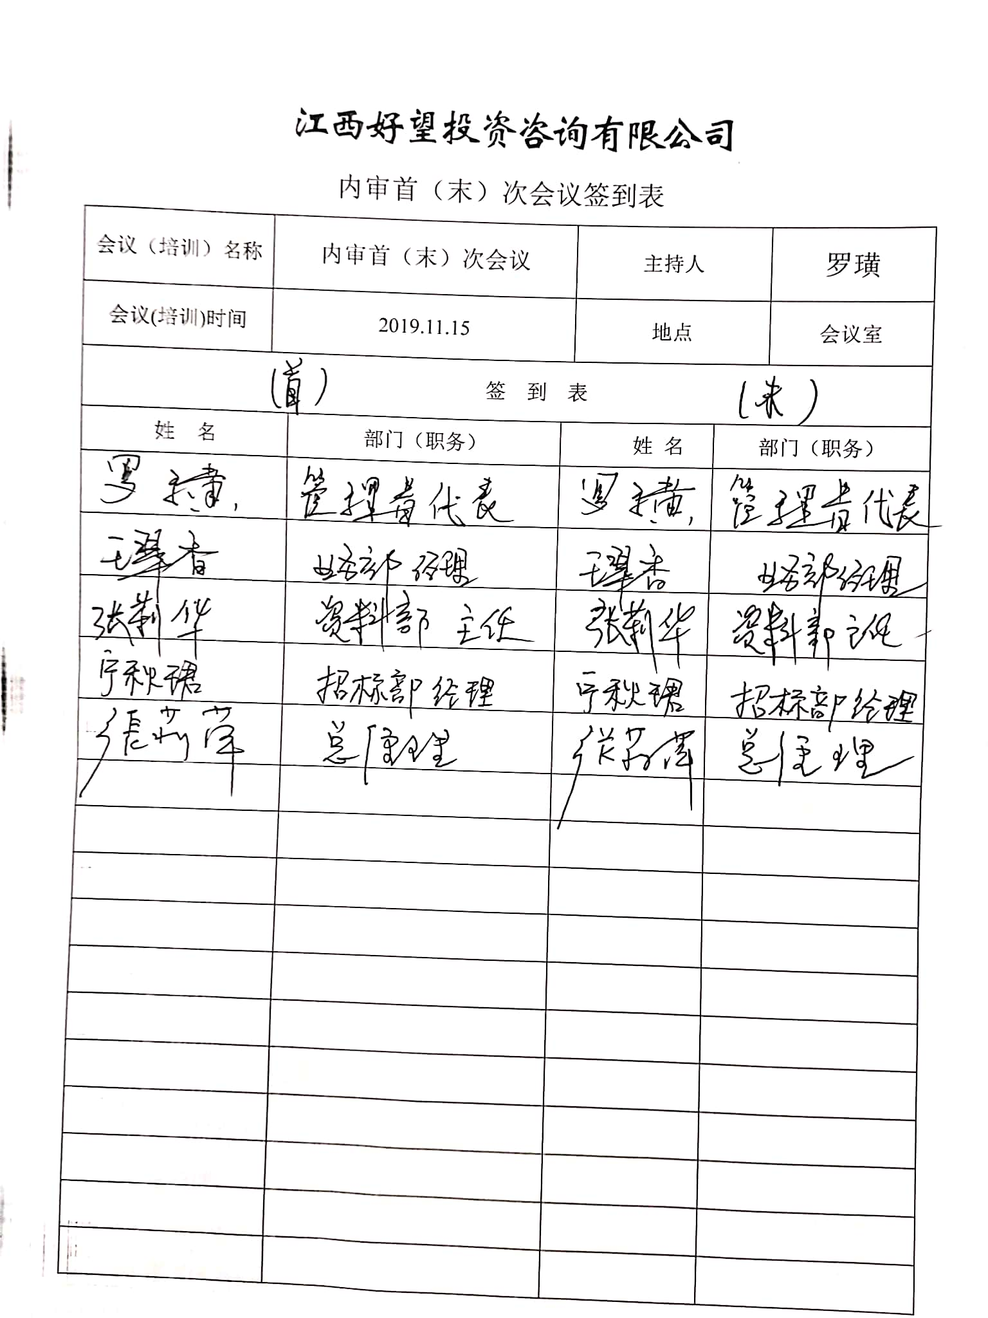
不合格和纠正措施 | Q10.2 | 编制了《纠正措施控制程序JXHW/QP13-2019》，对纠正预防措施识别、评审、验证，事故事件报告、调查、处理等作了规定，其内容符合组织实际及标准要求。  对内审中提出不合格项进行了原因分析,并制定、实施了纠正措施，并由内审员对所采取的纠正措施进行了验证，纠正措施有效，管理评审中发现的薄弱环节，分析了原因，采取了纠正措施（参见管理评审记录）。  体系运行以来公司按照体系的要求，通过运行控制、加强培训，以及开展管理评审活动等方式采取预防措施，防止不符合/不合格的发生，不符合得到了有效控制，人员质量意识有了明显提高，没有发现潜在的不符合，没有发生重大质量事故和投诉处罚。  企业纠正和预防措施的管理符合标准规定要求。

说明：不符合标注N

